ПРЕСС-РЕЛИЗ

ZENITH DEFY CLASSIC RANGE ROVER SPECIAL EDITION

В течение последних трех лет марка ZENITH ассоциируется с компанией Land Rover. В 2017 году результатом творческого сотрудничества компаний стал выпуск модели Chronomaster El Primero Range Rover Velar, которая с гордостью носит легендарное имя Range Rover. Создание нового автомобиля достойно выпуска часов, поэтому появление модели нового поколения Range Rover Evoque сопровождается выходом новейшего шедевра ZENITH из коллекции DEFY Classic – часов, воплощающих спортивный шик и призванных увековечить знаковый дизайн.

Новый роскошный автомобиль Range Rover Evoque с четким и мгновенно узнаваемым силуэтом предназначен не только для передвижения по городу, но и для поездок на природу. Evoque, самый компактный из автомобилей Range Rover, выполненный в минималистичном стиле, благодаря современным технологиям и неустаревающему дизайну становится лидером среди автомобилей своего класса.

Джерри Мак-Говерн (Gerry McGovern), директор по дизайну Land Rover, говорит:
«Важнейшая составляющая новой модели Range Rover Evoque – привлекательность. Часы Zenith Defy Classic Range Rover отражают новый этап в представлении о разработке партнерских часов, которые призваны стать крайне привлекательным и достойным воплощением уважения по отношению к сотрудничеству Zenith и Land Rover».

Модель DEFY Classic Range Rover, ставшая новейшим дополнением коллекции, отличается характерным дизайном, который задает направление развития для современной и графичной интерпретации этой линейки. Как и Range Rover Evoque, часы с великолепным 41-миллиметровым корпусом одинаково подойдут и для женщин, и для мужчин.

В результате вдохновенной работы группы из лучших производственно-технических специалистов и команды дизайнеров, на свет ограниченной серией из 200 экземпляров появилась модель DEFY Classic Range Rover, которая сочетает собственные обтекаемые формы и конкретные, легко узнаваемые особенности, присущие автомобилю. К последним, в частности, относится цветовая гамма, вызывающая в памяти образ британского автомобиля: секундная стрелка и ротор автоподзавода выполнены в цвете Arctic Petrol (бирюзово-синий), напоминающем о цветовых акцентах на рулевом колесе и сиденьях автомобиля Evoque.

Скелетонированный циферблат этих изысканных часов перекликается со скульптурными формами колес автомобиля Evoque, а стеганая обивка кроссовера премиум-класса стала прототипом для создания ромбовидного орнамента каучукового ремешка, который украшает часовое «альтер эго» этого автомобиля. Модель, оснащенная новым скелетонированным часовым механизмом Elite, стала новой интерпретацией классической коллекции Defy Classic и излучает исключительную притягательность, в основе которой лежит вдохновенный и выразительный дизайн.

Жюльен Торнар, генеральный директор ZENITH, говорит: «Если бы Zenith был автомобилем, он непременно носил бы логотип Range Rover! Обе марки стали легендами среди себе подобных. Обе марки разделяют одинаковые ценности и ключевые характеристики, среди которых харизма, техническое совершенство и непревзойденная работоспособность. В основе «генетического кода» обеих марок лежат инновации. Вчера – новинка, сегодня – образец для подражания: модели El Primero и Range Rover не только относятся к привлекательным брендам класса люкс, но и задают тон в своих индустриях, являясь объектами, с которыми мгновенно устанавливается эмоциональная связь. Обе модели вдохновлены прошлым, но ориентированы на будущее».

КОНЕЦ

ZENITH: будущее швейцарской часовой индустрии
С 1865 года Zenith раздвигает границы совершенства, точности и инноваций, руководствуясь аутентичностью, смелостью и страстью. Вскоре после основания в городе Ле-Локле предприимчивым часовым мастером Жоржем Фавром-Жако марка Zenith приобрела известность благодаря точности хода своих хронометров, которые всего за полтора века существования принесли ей 2 333 победы на конкурсах, и это абсолютный рекорд. Начиная со знаменитого калибра 1969 года El Primero, обеспечивающего возможность замера коротких временных отрезков с точностью до 1/10 секунды, к разработкам мануфактуры относится уже более 600 разновидностей часовых механизмов. Специалисты марки Zenith беспрестанно открывают новые волнующие перспективы в искусстве измерения времени, среди которых точность до 1/100 секунды у калибра Defy El Primero 21 или совершенно новый уровень для механических моделей, который демонстрируют самые точные в мире часы XXI века Defy Lab. Сочетая богатые традиции с новейшими разработками, динамичностью и передовым мышлением, марка Zenith создает будущее швейцарской часовой индустрии.

DEFY CLASSIC RANGE ROVER EDITION
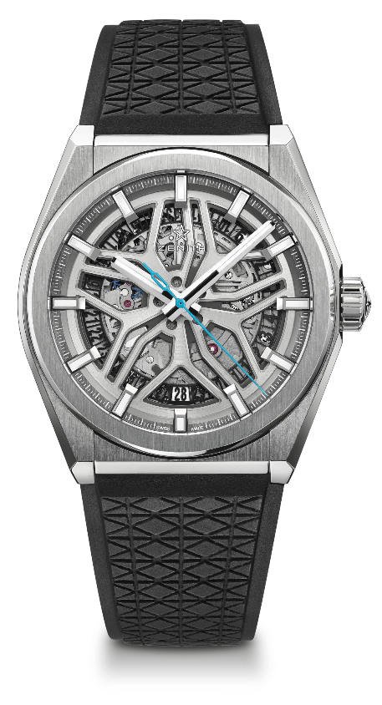
ОГРАНИЧЕННАЯ СЕРИЯ, 200 ЭКЗЕМПЛЯРОВ

ТЕХНИЧЕСКИЕ ХАРАКТЕРИСТИКИ
Артикул: 95.9001.670/77.R791

КЛЮЧЕВЫЕ МОМЕНТЫ
Новый скелетонированный механизм Elite
Новый корпус диаметром 41 мм из титана с крацеванием
Анкерное колесо и анкерная вилка из кремния
Циферблат со специальным «ободком Range Rover»

ЧАСОВОЙ МЕХАНИЗМ
Elite 670 SK, автоматический
Калибр: 11 ½``` (диаметр: 25,60 мм)
Толщина часового механизма: 3,88 мм
Количество деталей: 187
Количество камней: 27
Частота колебаний: 28 800 полуколебаний в час (4 Гц)
Запас хода: мин. 48 часов
Отделка: специальный ротор автоподзавода с сатинированием

ФУНКЦИИ
Центральные часовая и минутная стрелки
Центральная секундная стрелка
Указатель даты на отметке «6 часов»

КОРПУС, ЦИФЕРБЛАТ И СТРЕЛКИ
Диаметр: 41 мм
Диаметр циферблата: 32,5 мм
Толщина: 10,75 мм
Стекло: выпуклое сапфировое стекло с двусторонним антибликовым покрытием
Задняя крышка: прозрачное сапфировое стекло
Материал: титан с крацеванием
Водонепроницаемость: 10 атм
Циферблат: скелетонированный со специальным «ободком Range Rover»
Часовые отметки: фацетированные, с родиевым напылением и покрытием Super-LumiNova® SLN C
Стрелки: фацетированные, с родиевым напылением и покрытием Super-LumiNova® SLN C1

РЕМЕШОК И ЗАСТЕЖКА
Специальный черный каучуковый ремешок
Титановая раскладывающаяся застежка

